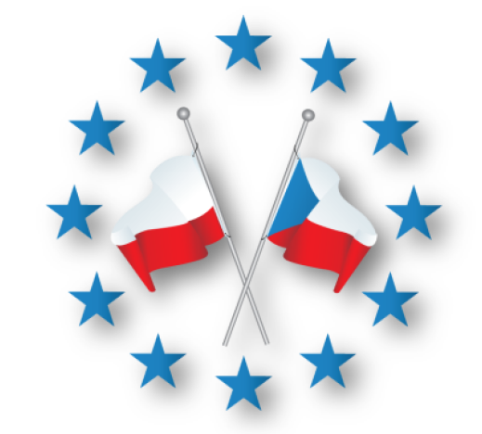

Zasady konkursu Klubu Polskiego Biznesu w Republice Czeskiej o „Nagrodę za promocję i rozwój kontaktów czesko-polskich“

Celem niniejszego dokumentu jest pełne i jasne sformułowanie zasad konkursu o „Nagrodę za promocję i rozwój kontaktów czesko-polskich“ (dalej „konkurs“). Zasady te są jedynym dokumentem określającym obowiązujące reguły tegoż konkursu. Wprowadzanie zmian w zasadach jest możliwe tylko w formie pisemnych aneksów do tego dokumentu.
- Organizatorem konkursu jest:
Klub Polskiego Biznesu w Republice Czeskiej
z siedzibą w: V sazenicích 139, Bořanovice-Pakoměřice, Libeznice, kod pocztowy 250 65
REGON: 22720766
(dalej „organizator“)
- Termin i miejsce przeprowadzania konkursu:
Konkurs odbywa się na terenie Republiki Czeskiej w terminie od 01.09.2011 do 30.10.2011 (dalej „czas trwania konkursu“). Konkurs przebiega w dwóch kategoriach:
  - Osoba fizyczna, która przyczyniła się do rozwoju kontaktów czesko-polskich , do wzajemnego poznania się i zbliżenia obu narodów
  - Osoba prawna, która przyczyniła się do rozwoju kontaktów czesko-polskich.
- Udział w konkursie:
Propozycje nominacji osób fizycznych czy prawnych może zgłosić osoba mająca ukończone 18 lat, która prawidłowo wypełni drukowaną kartę do głosowania. Głosować można tylko raz i tylko za pomocą drukowanego formularza do głosowania. Formularze do głosowania będą rozpowszechniane pocztą elektroniczną lub będą udostępnione na stronach internetowych www.polskykapital.cz.

Głosowanie na stronach www.polskykapital.cz zostanie zakończone 14.11.2011.

- Warunki zakwalifikowania nominowanej osoby i firmy do konkursu

  - Do konkursu zakwalifikowane zostaną te osoby i firmy, które pod każdym względem spełnią ustalone warunki. Organizator konkursu ma prawo do rozstrzygającego głosu w kwestii spełnienia warunków konkursu przez poszczególne nominowane osoby i firmy. Decyzja organizatora w tej sprawie jest ostateczna, bez możliwości odwołania się.

  - Nominowane osoby czy firmy, które nie spełniają zasad udziału w konkursie, nie zostaną zakwalifikowane do konkursu.

  - Nominowane osoby fizyczne muszą spełnić następujące warunki:
- jest to osoba istniejąca, żyjąca;
- ma czeskie lub polskie obywatelstwo;
- osoba ta prowadzi działalność w zakresie kutury, nauki, mediów, przedsiębiorczości, polityki;
- osoba ta w sposób szczególny przyczyniła się do rozwoju czesko-polskich kontaktów kulturalnych, handlowych lub politycznych.

  - Nominowane osoby prawne muszą spełnić następujące warunki:
- jest to firma działająca na czeskim lub polskim rynku;
- firma ta w sposób szczególny przyczyniła się do rozwoju czesko-polskich kontaktów handlowych.

- Zwycięzca, nagrody w konkursie i wręczenie nagród:

  - Wygraną w konkursie jest nagroda Klubu Polskiego Biznesu. Zdobędzie ją jedna osoba fizyczna i jedna osoba prawna z najwyższą liczbą głosów spośród wszystkich nominacji.

  - Każdy z głosujących może zaproponować swojego kandydata tylko raz w każdej z kategorii.

  - Biorąc udział w konkursie, głosujący przyznaje, że akceptuje zasady konkursu i zobowiązuje się do ich przestrzegania.

  - Organizator konkursu zastrzega sobie prawo do tego, że może kiedykolwiek trochę zmodyfikować lub zmienić zasady konkursu czy też konkurs całkowicie konkurs odwołać bez podania powodów i bez ogłoszenia innego.

  - Wypełniając formularz rejestracyjny, głosujący wyraża zgodę na umieszczenie wszystkich wypełnionych przez niego danych (dalej „dane“) w bazie danych stowarzyszenia Klub Polskiego Biznesu w Republice Czeskiej, REGON: 22720766, z siedzibą w: V sazenicích 139, Bořanovice-Pakoměřice, Libeznice, kod pocztowy 250 65, Republika Czeska jako administratora (dalej „Stowarzyszenie“) oraz następnie ich przetwarzanie, za pośrednictwem osoby przetwarzającej dane, w celach marketingowych Stowarzyszenia obejmujących oferowanie usług, włącznie z przesyłaniem informacji o organizowanych imprezach i innej działalności, a także przesyłanie informacji handlowych drogą elektroniczną zgodnie z ustawą 480/2004 Dz.U.

  - Uroczyste ogłoszenie wyników konkursu, wręczenie dyplomów i nagród odbędzie się podczas organizowanego przez Klub Polskiego Biznesu II Balu Polsko-Czeskiego na początku 2012 roku.

